# 修道方法（1）-我最常用的几种修道方法（前言）

元吾氏 [元吾氏反催眠游戏](javascript:void(0);) *2017年11月08日 18:36*

（此部分于2011-09-29追加在天涯社区，现作为“前言”追加于此。）

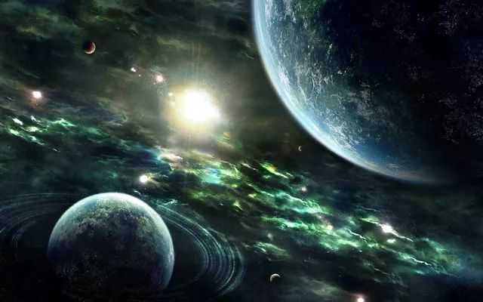

先介绍一下主要传统方法的来源和共通点，然后再介绍本人最常用的几种传统方法。

## A、超越肉眼视觉频率范围的狭窄性，是灵修或修道的技术核心。

【肉眼频率（可见光）范围的视频图】：

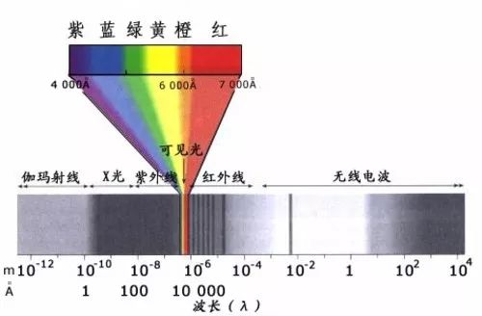

从上面的视频图可见，肉眼的视觉频率很窄，只能看到世界的极小一部分，绝大部分世界是看不见的。

如何看到更广阔的世界，认知世界的全部真相，是古今中外灵修或修道的主要核心。

为了扩展视觉频率，古今中外先后不约而同发现了很多方法，如：入定法和光环法。（现代又出现了克里安照相术，但目前只能观察到第一灵体。）

## B、三种常见观察方法与频率范围的比较：

1、肉眼：极窄的调节范围。（完全使用肉体视觉----肉眼）

2、光环法：较窄的调节范围。（混合使用：肉体视觉+以太体视觉）

3、入定法：任意的调节范围。（完全使用灵体视觉----灵眼）

因此，在古今中外灵修者中，入定法一直是最受欢迎的方法。

如上，入定法(Meditation)：灵体脱离肉体的局限，观察或神游更广阔的世界的方法。

入定法的叫法很多：神游、冥想、内观、静观、禅定、三摩地、合神法、、、等等。西方叫做：冥想、神游、出神、星体投射、灵魂出窍、、、等等。古今中外的入定法，细分起来不下百种，但是核心都差不多。

*关于以太体和灵体，请参考另篇博文“人的多次元复合体结构”。

## C、入定法的原理和来源：

在另篇博文“人的多次元复合体结构”中，已经描述过：通过鄙人几十年的灵修经验，观察到：“睡梦=灵体神游”的真相。此处再比较一下长年观察到的几个现象：

1、每个人在睡梦状态中，灵体会自动脱离肉体的束缚，自动处于神游状态。

2、清醒状态=肉体主控状态/肉体记忆完全连续。

3、睡梦状态=灵体主控状态/肉体记忆完全切断。

4、半梦半醒=灵体主控状态/肉体记忆一半连续。

*由此可见，入定法可以是一种很简单的方法：

5、只要模仿（或利用）睡梦状态，就可以自动进入“灵体脱离肉体束缚的自由状态”。

6、换言之，最简单的入定法，就是：

a)“模仿睡梦状态”，或者：

b)“利用睡梦状态”，使灵体脱离肉体的束缚，自动处于神游状态，同时：

c)尽量保持记忆的连续性。

此时，灵体视觉（灵眼）可任意调节，使用于任意频率范围，观察到任意灵体、任意灵界。

## D、入定法的关键和要点：

1、忘掉肉体：离开肉体的频率范围，进入灵体频率范围。

2、放松：视觉频率范围“越松越大、越紧越小”。

3、半梦半醒：半梦半醒=灵体主控状态/肉体记忆一半连续。

*以上第3点----梦与醒的比较：

a) 清醒状态=肉体意识主控状态/肉体记忆完全连续。但是，只能观察和体验极其狭窄的“肉眼可见的世界”（物质世界）范围，无法观察和体验准物质界和更加广阔的灵界。

b) 睡梦状态=灵体意识主控状态/肉体记忆完全切断。此状态，可以全心全意进入和体验灵界，但是由于肉体记忆的不连续，经验无法带回肉体意识=无法扩展肉体意识，达不到灵修的目的。

c) 半梦半醒=灵体意识主控状态/肉体记忆一半连续。此状态，可以保持记忆的连续性，经验带回肉体意识=扩展肉体意识，达到灵修的目的。

*不谋而合的是：古今中外的灵修者，在技术上都把“半梦半醒”作为核心之一。在西方，这种“半梦半醒”的状态被称为“Trance”。在中国，老子称之为“仿佛象梦寐，神明忽往来。”。

## E、灵眼/灵视的特点：

灵眼：灵体的眼睛。在博文“人的多次元复合体结构”中，已经描述过：灵体是可以自由变形的，可以没有固定的生理器官，可以没有固定的“眼睛”。但是，不管一个灵体是否有“眼睛”这个器官，灵体都有视觉。因此，确切的说，应该叫做“灵视”。其主要特点：

1、全方位性：肉眼只能看见一面，灵眼可以同时看见四面八方。

2、透视性：肉眼只能看见表面，灵眼可以同时看见里里外外（形相+本质）。

## F、下面介绍本人最常用的几种方法：

1、“静修类”：a)模仿睡梦状态。

2、“梦修类”：b)利用睡梦状态。

3、同时尽量保持记忆的连续性。

---->具体方法：请参考博文 "我的修道经验----我最常用的几种方法（正文）"。

--------------------------------------------------

（本人所述，皆为几十年亲身实践、亲身验证、亲身观察的客观记录。无理论假设、无逻辑推理、无照搬经典。个人经验，仅供参考。请勿拘泥字面，请勿绝对化，请勿迷信化。请勿相信我或任何经典，自己去尝试和发现。）

--------------------------------------------------

“仿佛象梦寐，神明忽往来。”

----老子

"梦者，神游也。"

----吕纯阳《太乙金华宗旨》